# 机构决策宝APP拉新设计方案

此方案计划通过H5小游戏的形式，把机构决策宝的全景网首创，行业唯一，高大上，实用价值非常高等产品卖点，通过H5生动的的呈现出来，以帮助潜在用户方便有效的了解产品价值，最终达到拉新的目的。

**具体方案施行计划分为，文案设计，插画设计，交互设计，推广设计，时间与人员支持五个部分。**

**一．文案设计**

**这是原文案：**

这是基金经理最不愿暴露的底牌，曾是仅供少数机构独享的核心机密...

如今，凭借着领先的数据挖掘技术，以及二十年耕耘所建立的强大信息源，全景网全新推

“机构决策宝”第一时间披露机构选股动向、独家查证上市公司传闻……

“机构决策宝”内测版即将上线，拟定价年费5万元的投资神器，现可免费体验

欲知详情，请添加微信号：p5w2016

**原文案的问题：**

整体文案虽然把产品卖点讲清楚了，但只是讲清楚了，缺乏了主题性。

这就导致原文案读起来像一个平淡的产品说明书，感染力不够。

而具体的用词方面“年费5万元投资神器”“免费体验”“耕耘”等，让此产品给人感觉很low，很传统，不值钱，这和此产品的实际卖点非常不符。

因此我把原文案优化了一下。

**优化后的文案：**

今股市江湖，枭雄四起。

君不见基金经理叱咤风云，又怎知少数机构暗地指点江山？如此之势，怎有尔等散户立锥之地？

然此时全景网替天行道，潜心钻研二十年有余，凭匠心精神打造出举世无双之法宝——机构决策宝。

此法宝上可预知披露机构选股动向；下可独查上市公司传闻真相；进可（此处增加一个主动性强的产品卖点）退可（此处增加一个被动性强的产品卖点）。

现全景网特将此无价之宝化身为数个分身，以普渡众小散。

请小散们摇动自己的手机，有缘人自会得到法宝加持。

**优化后的文案优点：**

把股市比作江湖，文风上采用了一种偏古文的形式，和“机构决策宝”风格保持一致。

整体文案给人以全景网是站在小散们的立场上思考问题的感觉。

而此产品的卖点在原文案的基础上，又和谐的增加了两个位置，给产品更多的机会。

最后，也是最关键的送7天使用权的部分，我贴切的比喻成决策宝的小分身，而赠送形式是以古人摇幸运签的形式。这种形式会使产品拥有更强的主动权，给人以“这是无价的，珍贵的，是我选中了你，你是幸运，特别，与众不同的”感觉。

相对于原文案来说，用户会更珍惜自己获得的使用权机会，增加拉新成功率。

**二．插画设计**

**1.机构决策宝具象化设计：**

考虑到机构决策宝是一个虚拟产品，如果有一个贴切的实体形象作为辅助，会便于全景网直观的传达出决策宝的气质，也更便于后期的H5，插画，平面，视频等形式的实现。

因此我在进入产品体验一番后，我想我找到了符合决策宝的实体形象——鼎

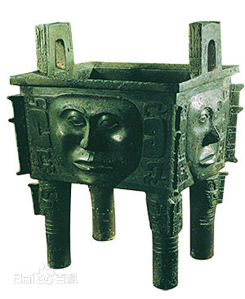

鼎其实最初就是古人吃饭的锅，后来逐渐变得高大上起来，被视为传国重器、国家和权力的象征，“鼎”字也被赋予“显赫”、“ 尊贵”、“盛大”等引申意义，如：一言九鼎、大名鼎鼎、鼎盛时期、鼎力相助，等等。

由此可见，鼎其实是具有实用和高大上的基因的，而且在中国知名度非常高，在一些小说中也确实有作为法宝出现，如《仙剑奇侠传》神器——神农鼎。

这些基因和机构决策宝有很多相似之处。所以我计划以鼎为基础，设计出一尊“机构决策宝鼎”。

**2.H5页面设计**

从文案感觉出发，我认为可以用水墨插画形式根据文案讲一段故事。

将“机构决策宝鼎”，以及之前用在全景财经公众号里的诸葛牛形象，植入到故事之中。

在用色上只采用黑色和金色两种，以昭显调研决策宝的尊贵。

设计风格参考（不代表成品效果）

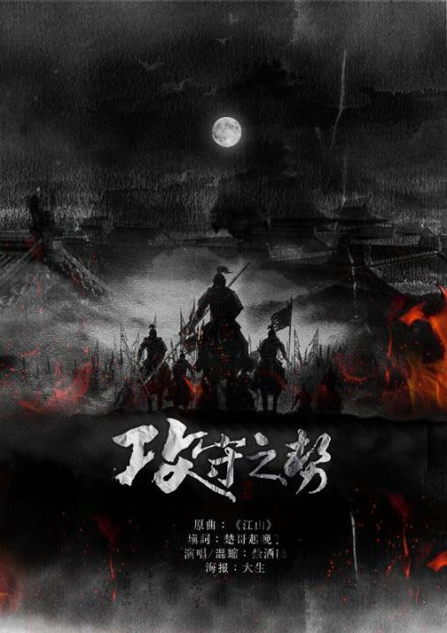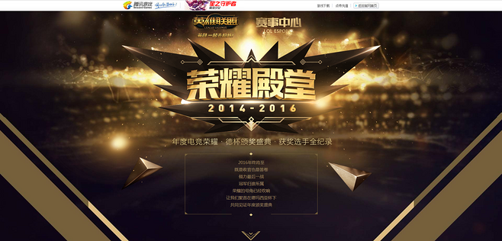

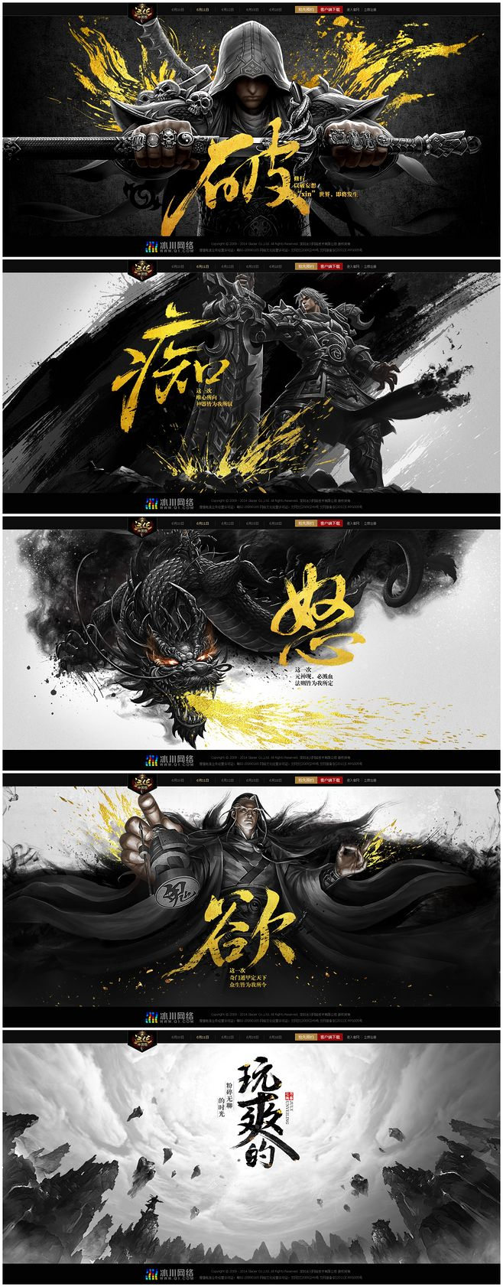

**三．交互设计**

1. **手机旋转至横屏后，用户向左滑动观看**

此交互动画从“今股市江湖...”开始，至”普渡众小散“结束。

请用微信打开此H5链接查看效果：http://100.kappa.com.cn/

1. **摇晃手机，得到幸运签**

此交互动画位于“请小散们摇动自己的手机，有缘人自会得到法宝加持”，该文案存在于一个抽签页面之中。

**3.输入信息，完成拉新**

得到幸运签后，提示获得使用资格，用户点击确认，页面跳转至输入信息领奖页面，提示用户输入手机号（也可以是别的个人信息）进行领取，完成初步拉新。

1. **二次拉新**

据我所知，目前使用权为7天，而如果想二次拉新的话，我认为可以把7天拆分为两个3天，或者增加一倍为14天。用户在用完第一次赠送的时间后，可以返回该H5继续抽奖， 此时要修改摇签规则，设定一些门槛才能获奖，比如分享朋友圈，集赞等。

当然为了防止触犯微信诱导分享红线，这些规则不能赤裸裸的告诉用户。

具体可以采用暗示的形式，如抽签页面中设置一个名为“抽签命中百分百秘籍”按钮，点击后弹出以上规则。

H5防止被封参考文http://www.twoeggz.com/news/594735.html

另外此规则也可用于初次拉新使用，具体情况可商议决定。

1. **推广设计**

利用制作H5的插画素材，可以进行多方位的推广延展：

**1用于公众号头条文章结尾处：**

把素材制作成可点击的，循环播放画面的gif图片，点击后跳转到H5

**2用于公众号次条文章内容：**

把素材制作成长图文漫画，次条点击阅读原文，跳转到H5

**3用于分享朋友圈/群聊**

把2中的漫画做成一张长图，底部放置H5二维码。

**4其他推广形式可在H5完善好的基础上，根据需要，继续延展。**

**五．时间与人员支持**

**预计所需时间为：**

20个工作日

**预计人员支持为：**

王钜越，詹运志，邓晴心，巫乐定，曹馨文，谢婉雯

**预计所需工作：**

1.文案确认定稿（1个工作日）

人员支持：王钜越，巫乐定，曹馨文，谢婉雯

2.插画设计（9个工作日）：

机构调研决策宝鼎设计；水墨插画设计；水墨字体设计；水墨诸葛牛非q版设计

人员支持：王钜越

3.动画设计（5个工作日）：

用于H5的摇签动画；每张插画的微动画；动画音效的查找与适配；旁白配音（可待定）

人员支持：王钜越，邓晴心

4.H5制作（时间需与詹运志确认）

H5的动画效果实现；采集，存储用户信息功能实现；音效实现

人员支持：詹运志，王钜越

1. H5成品测试（2个工作日）

人员支持：詹运志，王钜越

1. 推广设计（3个工作日）

gif动画，漫画长图文排版，制作

人员支持：王钜越，邓晴心